（7-8月）长沙+韶山+凤凰古城+墨戎夯吾苗寨+芙蓉镇+黄龙洞+天门山+千古情贵宾席+张家界森林公园双高六天五晚跟团游行程单
长沙·韶山（伟人故居）·凤凰古城·墨戎夯吾苗寨·芙蓉镇·黄龙洞 天门山国家森林公园-玻璃栈道·天门洞·张家界千古情贵宾席 张家界森林公园（赠送核心景区航拍）-杨家界·袁家界-百龙电梯·金鞭溪·十里画廊
产品编号 | HN17497101000B | 出发地 | 江苏省-南京市 | 目的地 | 湖南省-长沙市-韶山毛主席铜像广场-韶山毛主席故居-湘西凤凰古城-芙蓉镇-张家界袁家界-张家界十里画廊-张家界天门山国家森林公园-张家界天门山玻璃栈道
行程天数 | 6 | 去程交通 | 高铁 | 返程交通 | 高铁
参考航班 | 无
产品亮点 | 0自费·0景交·赠送核心景区航拍·7项标准服务·VIP服务
产品介绍 | 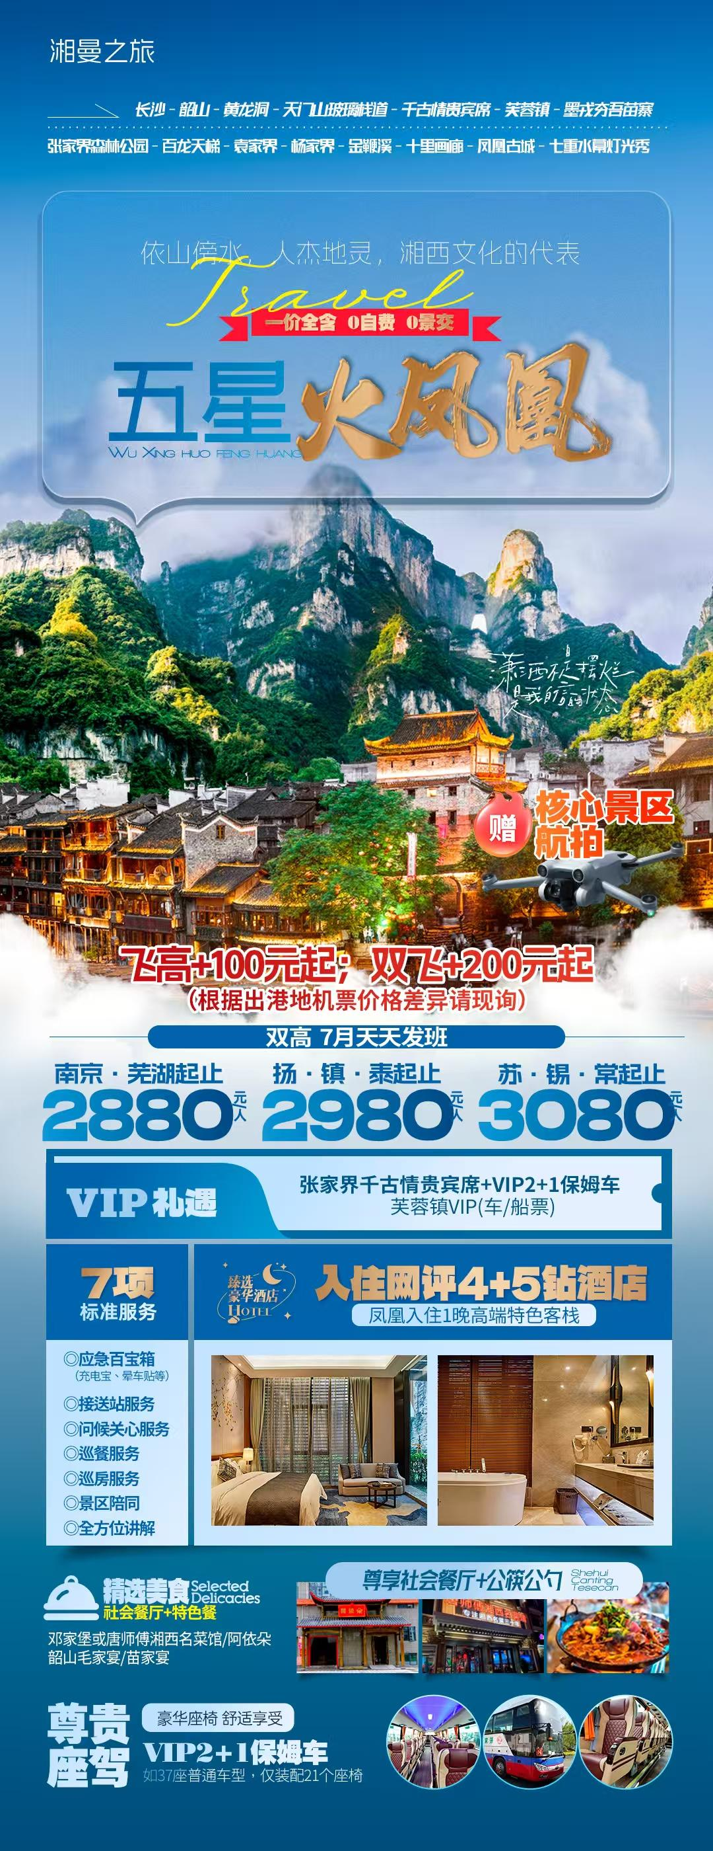
行程安排
D1
行程详情 | 江苏各地出发—长沙-入住酒店  自行前往江苏各地机场或高铁或火车赴长沙，接站前往酒店，办理入住，如果时间尚早，您便可自由活动 。午餐及晚餐，敬请自理
用餐 | 早餐：自理 午餐：自理 晚餐：自理
住宿 | 长沙
D2
行程详情 | 长沙/韶山/凤凰古城-七重水幕灯光秀  酒店统一出发赴红太阳升起的地方——【韶山】（赠送换乘），游览（毛泽东故居）、（毛泽东铜像广场）毛泽东是中国人民解放军的缔造者，从秋收起义到建国，毛泽东在军事上的才华无人能及，（本行程不进韶山隐形购物店、铜像店）。中餐后全程高速前往凤凰【凤凰古城】，曾被新西兰著名作家路易·艾黎称赞为中国最美丽的小城，到达后可自行漫步沱江夜色之中，感受苗族的风土人情，沱江边可观赏（七重水幕灯光秀），燃放许愿灯,或约上三五好友前往酒吧畅饮当地胡子酒,品味独特的苗疆风情，一切烦恼都会随风而去...（本行程不进凤凰隐形购物店、不擦边）。
用餐 | 早餐：√ 午餐：√ 晚餐：√
住宿 | 凤凰
D3
行程详情 | 墨戎夯吾苗寨/芙蓉镇/黄龙洞  早餐后BUS前往参观【墨戎夯吾苗寨】苗寨居住着百余户苗民，至今留存着千年古俗。繁衍于斯的苗族同胞，千百年来安居乐业，他们讲苗语，穿无领绣花衣，以歌为媒，自由恋爱，晨昏作息，歌舞沉酣。姑娘们喜欢用银饰打扮自己，男人爱结绑腿，吹木叶，喜武术......中餐后游览挂在瀑布上的千年古镇——【芙蓉镇】（赠送景区交通车/船票），游览王者之村，感受帝王风范，此处曾经是土司王休闲度假之地，1986年拍摄电影《芙蓉镇》而得名。之后赴张家界。BUS赴有“世界溶洞全能冠军”之称的【黄龙洞】标志性景点（定海神针）是最高的一根石笋，被投保一个亿。黄龙洞内洞中有洞，洞中有河，洞穴奇观，琳琅满目，仿若神奇地下魔宫，被誉为“中国最美的旅游溶洞”、世界溶洞的“全能冠军”。（乘地下河游船）奇幻浪漫---黄龙洞响水河。响水河全长2820米，是黄龙洞里的一条地下阴河，平均水深6米，最深处有12米，水温常年保持在16摄氏度左右，是国家一级保护动物娃娃鱼的理想生存环境。
用餐 | 早餐：√ 午餐：√ 晚餐：√
住宿 | 张家界
D4
行程详情 | 森林公园（核心景区航拍）/《张家界千古情》  早餐后安排一个土特产超市。前往中国第一个国家森林公园——【张家界国家森林公园】游览有情侣路之称的（金鞭溪）风光如画，嬉戏的鸟兽、古奇的树木、悠然的游鱼、景色显得异常幽静。漫步（十里画廊）这是一幅自然天成的山水画，十里长的峡谷两岸沿途都是青山秀水，云雾缭绕间不是天宫胜似天宫。有丰富的自然景观，人行其间如在画中。沟旁黛峰屏列，山上的岩石形成了200来尊似人似物、似鸟似兽的石景造型，其中“孔雀开屏”、“采药老人”、“寿星迎宾”、“猛虎啸天”等最为著名。前往（袁家界）（乘坐百龙电梯往返或单程）游览《阿凡达》外景拍摄地—哈利路亚山，观【神兵聚会】、【天下第一桥】、【迷魂台】探寻影视阿凡达中群山漂浮、星罗棋布的玄幻莫测世界，（杨家界）“杨家界是……新发现的又一个神奇世界。这里山势壮丽，奇峰林立，俊俏无比”……晚上欣赏大型歌舞【张家界千古情】贵宾席浓缩了张家界亿万年的历史文化与传说，分为《沧海桑田》《武陵仙境》《天子山传说》《小城往事》《马桑树》《爱在湘西》等场。演出运用先进的声光电等高科技手段，呈现出上天入地、出其不意的效果，让观众时刻沉浸在演出中，身临其境地欣赏大自然的鬼斧神工、海底世界的缤纷多彩、如梦似幻的武陵仙境、千吨大洪水瞬间倾泻而下的神奇壮观。湘女多情、英雄辈出！
用餐 | 早餐：√ 午餐：X 晚餐：√
住宿 | 张家界
D5
行程详情 | 天门山-玻璃栈道/前往长沙  早餐后赠送游览（土司府）。中餐后游览黄渤、徐峥主演的电影《心花怒放》拍摄地之一的——【天门山】历史文化积淀深厚的天门山，一直被当地人民奉为神山，圣山，更被誉为“湘西第一神山”和“武陵之魂” 的美誉。登张家界之巅云梦仙顶，俯瞰张家界全景。还有惊险刺激的悬空（玻璃栈道-赠送鞋套）挑战你的高空极限，世界最优秀的翼装飞侠，杰布·科里斯的惊天挑战也曾在此举行。游览（天门洞-赠送穿山扶梯）张家界或长沙送团！结束愉快的湖南快乐之旅！！！
用餐 | 早餐：√ 午餐：√ 晚餐：X
住宿 | 长沙
D6
行程详情 | 长沙送团——返回您温馨的家  睡到自然醒，起床后自由活动，根据回程交通时间，送站人到入住酒店门口接客人，前往长沙南站乘高铁返回江苏各地或长沙黄花机场乘飞机返回江苏各地，结束愉快湖南旅程，回到温馨的家。
用餐 | 早餐：√ 午餐：X 晚餐：X
住宿 | 温馨的家
费用说明
费用包含 | 1、景区：韶山、凤凰、墨戎夯吾苗寨、芙蓉镇、张家界国家森林公园、黄龙洞、《张家界千古情》贵宾席、天门山
费用不包含 | 1、全程均提供双人标准间，行程中不提供自然单间或标准三人间，如出现单男单女请现补房差 5 晚共计680元（旅行社折扣价），小孩按成人报名不占床不退费用。
购物点
项目类型 | 描述 | 停留时间 | 参考价格
土特产超市 | 早餐后安排一个土特产超市，游客自由购物 | 120 分钟
其他说明
预订须知 | 正常收客年龄：26周岁--75周岁 （全国大散，不收旅游同行、牛头、如有同行或者牛头+300元/人）
温馨提示 | 1、贵重物品随身携带，以防丢失影响美好的旅游心情；
退改规则 | 此行程此报价按景区优惠门票核算，任何人群和证件都无优惠退，
保险信息 | 含旅行社责任险（出游有风险，强烈建议游客购买个人意外险）

